Rapport de Stage Mathieu Monnié chez ABECEDAIRE

(27 mai au 28 Juin 2024)

1ere année de BTS SIO

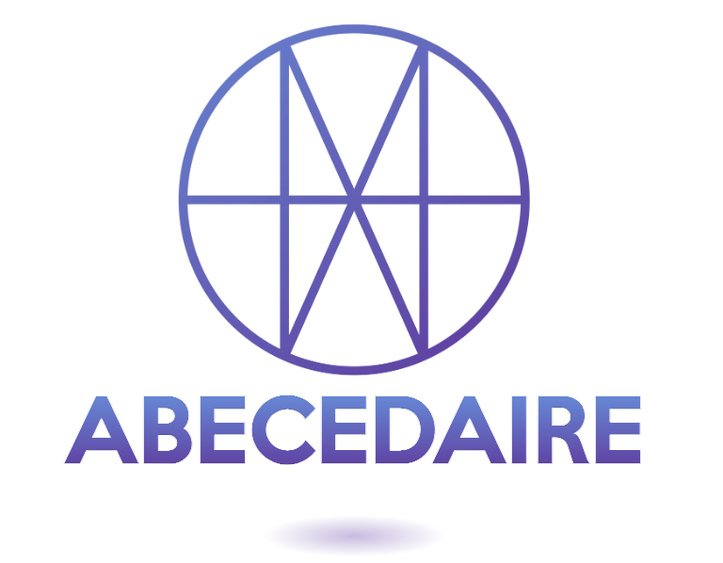

# 

Table des matières

**1 - Contexte** 3

**2 - Présentation entreprise** 3

**2.1 - ABECEDAIRE** 3

**2.2 - Akarah** 4

**2.3 - Organigramme** 5

**2.4 - Activités** 6

**2.5 - Typologie de client** 8

**3 - Service d’affectation** 8

**4 - Environnement technologique de l’entreprise** 9

**4.1 - Javascript/Typescript** 9

**4.2 - Node.js** 10

**4.3 - Next.js** 10

**4.4 – PostgreSQL** 11

**4.5 – Docker** 11

**4.6 - Git** 12

**5 - Outils de développement** 13

**6 – Déploiement** 14

**6.1.1 - OVH Cloud** 14

**6.2 - Magasins d'applications (Play Store et App Store)** 15

**6.3 - Stockage** 16

**7. Méthodologie de travail** 16

**7.1 - Mode de Transmission du travail à faire** 16

**7.2 -** Outils de gestion de projets utilisés 18

**8 - SWOT de l’entreprise :** 19

**9 - Description des missions** 20

**10 - Remerciement** 27

**11 - Conclusion** 28

# 

# **1 - Contexte**

Durant ma 1ʳᵉ année de BTS SIO, j'ai effectué un stage afin de découvrir le métier de développeur. Ce stage a duré un mois, du 27 mai au 28 juin 2024, et s'est déroulé chez ABECEDAIRE.

# **2 - Présentation entreprise**

ABECEDAIRE est la fusion des savoir-faire d'un studio graphique et d'un studio spécialisé dans le numérique, Akarah. L'entreprise est dirigée par Gunther Bunel. Pour mieux comprendre ce qu'est ABECEDAIRE aujourd'hui, nous allons retracer l'historique des deux entreprises.

## **2.1 - ABECEDAIRE**

Après avoir travaillé en Angleterre, occupant diverses fonctions comme Project Manager ou Executive Director dans le domaine des transports, Gunther Bunel a décidé de se consacrer à ce qu'il aimait vraiment : sa passion pour l'art. Il a donc suivi une formation en webdesign, au cours de laquelle il a effectué un stage avec Xavier Hennebel, un créateur d'images. Suite à cette expérience, il a fondé ABECEDAIRE en 2018 à Rouen, avec l'objectif de créer un studio graphique capable de gérer l'ensemble de la chaîne de création, de la conception à l'impression et à la distribution.

Le studio comprend deux volets de services. Le premier concerne le print, c'est-à-dire la création de logos et la subligraphie. Quant au deuxième volet, il s’agit du digital qui consiste en la création d’expérience tactile pour bornes tactiles. La première expérience créée fut pour une papeterie. Aujourd’hui, ABECEDAIRE détient un partenariat avec Toshiba. Le partenaire crée le hardware tandis ABECEDAIRE se charge du software.

## 

## 

## 

## **2.2 - Akarah**

Avant la création d'Akarah, un groupe d'amis, comprenant les futurs membres du studio, a participé à un startup weekend en décembre 2015. Ce groupe était composé de Simon Lecoeur, Maxence Machu, Sandro Ferrari et Geoffrey Mameaux. Pendant ce week-end, ils ont travaillé sur le projet de créer une application mobile permettant aux visiteurs et aux habitants de découvrir le patrimoine culturel de Rouen. Bien qu'ils n'aient pas remporté le concours, ils ont compris qu'ils avaient les compétences nécessaires pour mener à bien le projet qu'ils avaient conçu pendant le startup weekend.

Leurs nombreux projets de conception d’application, de développement web et d’accompagnement leur ont permis de comprendre que si les outils numériques sont aujourd’hui monnaie courante, ils sont souvent difficiles à prendre en main et apportent rarement l’expérience utilisateur espérée. Forts de ce constat, ils ont fusionné leurs savoir-faire pour créer le studio de développement Akarah en 2017 avec Simon chargé du design, Sandro et Maxence au développement et enfin Geoffrey en tant qu’historien.

Cette jeune équipe a créé Ary, une application mobile qui vous permet de découvrir la ville de Rouen de manière ludique. Un chatbot vous permet de redécouvrir la mémoire et les secrets du patrimoine rouennais. La carte interactive vous donne une expérience vue comme une aventure dans laquelle vous êtes l’explorateur ; vous pouvez explorer Rouen, collectionner des reliques associées au patrimoine et gagner de l’expérience qui exprime votre niveau d’explorateur.

Suite à ça, est arrivé un grand tournant pour la jeune entreprise ; Akarah a gagné l’appel à projet venant de Paris Normandie consistant en la création de l’application pour l'événement de l’Armada 2019. En effet, lors de cette édition, l’armada était une extension d’Ary. Ce fut le premier projet commercial de grande envergure.

Cependant, suite à ce grand rassemblement de navires surviennent deux événements qui ont bouleversé la vie touristique à Rouen et dans le monde. Quelques semaines après l’Armada, un incendie a été déclaré dans l’usine chimique Lubrizol. Le site étant sensible, dû aux matières premières qui y sont utilisées, le préfet a invité les habitants de treize communes dont Rouen à rester chez eux. À la suite de cet incident, les Français ont été confinés à cause de la pandémie de COVID-19. Dans cette situation, Akarah a dû faire un pivot de leurs activités. C’est ainsi que sont nés de nouveaux services comme la création de sites internet, la création d’applications mobiles et de progressive web app (PWA), la gamification, ainsi que l’élaboration de chatbot.

Après ce pivot, à la fin de l’année 2021, Maxence et Sandro quittent le studio pour devenir indépendant tandis que Simon Lecoeur fait la rencontre de Gunther Bunel, CEO et fondateur d’ABECEDAIRE à Codeur en Seine, une conférence IT en Normandie. C’est là-bas que ces deux derniers ont eu l’occasion de travailler ensemble autour d’un projet. Cette expérience a plus aux deux fondateurs. C’est pourquoi ils ont décidé de travailler ensemble.

ABECEDAIRE, achète Akarah à la fin de l’année 2021.

# **2.3 - Organigramme**

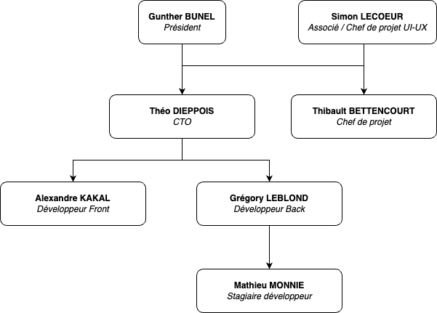

Figure 1 - Organigramme de l'entreprise du 27 mai au 28 juin 2024

# **2.4 - Activités**

Cette fusion entre le volet graphique et le volet développement permet de proposer aux clients des services complémentaires. Examinons maintenant plus en détail les prestations offertes par ABECEDAIRE.

**2.4.1 - Refonte ou création de sites web**

La création de sites web concerne principalement les entreprises cherchant à développer leur visibilité en ligne grâce à un site vitrine, où elles peuvent présenter leur image de marque, leurs prestations et leurs réalisations pour atteindre les objectifs de leur stratégie digitale. D'autres entreprises peuvent préférer la solution du site e-commerce pour augmenter leur chiffre d'affaires grâce au numérique. Le processus de création de sites web s’effectue en plusieurs étapes, incluant l'élaboration d'une charte graphique qui servira de base pour la conception des maquettes. Ces maquettes seront ensuite intégrées. Il existe deux types de sites web : les sites statiques et les sites dynamiques. Un site web statique ne change pas en fonction de l'interaction de l'utilisateur. Le contenu est prédéfini et fixe, ne pouvant être modifié que par une mise à jour manuelle du code source. Les sites web statiques sont généralement plus simples à concevoir et à héberger, ce qui les rend plus économiques.

À l'inverse, un site web dynamique utilise des technologies de programmation pour générer du contenu en temps réel, en fonction des actions de l'utilisateur, des données stockées dans une base de données, des variables de session, etc. Les sites web dynamiques peuvent offrir une expérience utilisateur plus interactive et personnalisée, mais leur conception et leur maintenance sont souvent plus complexes et coûteuses.

### 

**2.4.2 - Applications mobiles et PWA**

Les applications mobiles et les PWA (Progressive Web Apps) sont deux façons différentes de fournir une expérience utilisateur mobile, chacune ayant ses avantages et ses inconvénients. La création d’une telle expérience permet de capter l’attention des prospects grâce à différents outils comme les notifications ainsi que la gamification. La taille de l’audience que les appareils mobiles offrent, permet à toute entreprise de mettre en place une stratégie digitale qui contribuera à atteindre leurs objectifs marketings.

**2.4.3 - Expérience gamifiée**

La gamification consiste à reprendre les codes et mécaniques issus des jeux et jeux vidéo dans un contexte extérieur au jeu. Le principe d’un jeu est simple ; on a une problématique initiale ou un objectif, l’utilisateur trouvera des difficultés pour atteindre cet objectif et le vivra comme un challenge étant donné qu’il y a une récompense à la clé. Par exemple, Simon Lecoeur a organisé une chasse à la licorne pour la rentrée de la promotion développeur web 2021 à CESI, en utilisant un chatbot* interactif. Au cours de cette chasse, les participants devaient retrouver la licorne comme récompense. Le chatbot leur fournissait des indices sous forme d'énigmes, les guidant pas à pas dans leur quête pour résoudre les défis et atteindre l'objectif final.

L’aspect ludique des expériences gamifiées permettent d’attirer vos visiteurs, mais aussi de renforcer leur engagement.

**2.4.4 - Subligraphie**

La subligraphie est une technique de reproduction photo de très haute qualité sur des matériaux durs apprêtés d’un vernis polyester. Cette technique offre des images comparables à la qualité d’une photo argentique, mais avec la résistance en plus.

**2.4.5 - Borne tactile**

Les expériences tactiles représentent des logiciels qui sont joués sur bornes tactiles. Elles sont très polyvalentes. En effet, elles peuvent permettre aux utilisateurs de signaler leur présence, prendre rendez-vous, interagir avec des modèles 3D mais aussi de s’informer. Le client souhaitant une expérience tactile peut gérer le contenu qu’il souhaite afficher via un CMS*.

*Chatbot*  :* Un logiciel automatisé capable de converser avec des utilisateurs.

*CMS*  : U*ne plateforme logicielle qui permet de créer, gérer et publier des contenus numériques sur des sites.

**2.4.6 -** **Présentation de support officiels**

Tout d'abord, l'entreprise peut aider à la recherche d'un nom pour votre entreprise ou votre produit. ABECEDAIRE peut aussi mener une analyse de marché pour trouver un nom qui corresponde à votre image de marque et qui soit facilement mémorisable pour vos clients.

# **2.5 - Typologie de client**

L’entreprise compte un portefeuille client diversifié et étendu, comprenant à la fois des entreprises privées et des entités publiques. Parmi ses clients se trouvent des sociétés commerciales, et des collectivités territoriales, telles que les municipalités, les régions... Ces clients proviennent de toutes les régions de France, reflétant une couverture nationale qui permet à l’entreprise de toucher une large variété de secteurs et de répondre à des besoins variés en fonction des spécificités locales.

# **3 - Service d’affectation**

J'étais affecté au service IT (Technologie de l’Information), mon tuteur était Grégory LEBLOND un développeur Back-end/DevOps. Un développeur back-end conçoit tous les éléments techniques non visuels afin de faire fonctionner un site web ou une application. Il s’occupe aussi du déploiement et du maintien en conditions opérationnelles des applications.

# **4 - Environnement technologique de l’entreprise**

L’entreprise utilise différentes technologies pour réaliser les différents projets.

## **4.1 - Javascript/Typescript**

JavaScript est un langage de programmation fondamental pour le développement web moderne, principalement utilisé pour enrichir les pages web avec des fonctionnalités interactives. Initialement conçu pour le développement côté client, il permet aux développeurs d'ajouter des éléments dynamiques et réactifs aux interfaces utilisateur, tels que les animations, les mises à jour de contenu en temps réel, et les formulaires interactifs.

Au fil du temps, JavaScript a évolué pour devenir un langage polyvalent qui peut également être utilisé côté serveur grâce à des environnements comme Node.js. Cela signifie que les développeurs peuvent maintenant construire des applications complètes, du front-end au back-end, en utilisant uniquement JavaScript. Cette unification simplifie le processus de développement en éliminant le besoin de maîtriser plusieurs langages pour différentes parties de l'application.

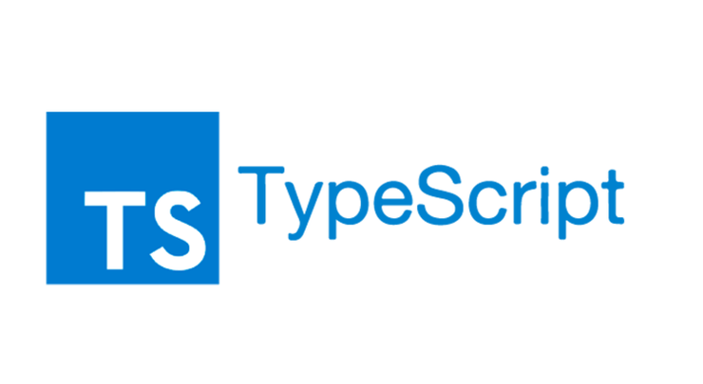

### 

TypeScript est un langage de programmation qui se présente comme une extension de JavaScript, en ajoutant des fonctionnalités de typage statique au langage original. Créé par Microsoft, TypeScript se décrit souvent comme un "superset" de JavaScript, ce qui signifie qu'il étend JavaScript tout en restant entièrement compatible avec celui-ci. Tout code JavaScript valide est également valide en TypeScript, mais TypeScript va plus loin en introduisant la possibilité de déclarer explicitement les types de variables, fonctions, et objets.

L'une des principales forces de TypeScript réside dans sa capacité à détecter les erreurs dès la phase de compilation, plutôt qu'au moment de l'exécution. Ce contrôle précoce des erreurs permet aux développeurs de repérer et de corriger les bugs potentiels avant même que le code ne soit exécuté. En conséquence, cela améliore considérablement la qualité et la robustesse du code, rendant le processus de développement plus efficace et réduisant le risque de problèmes en production.

## **4.2 - Node.js**



Node.js est un environnement d'exécution JavaScript côté serveur. Grâce à son modèle non bloquant basé sur les événements, il permet de créer des applications web et des API performantes. C'est le runtime back-end par défaut pour JavaScript et TypeScript.

## **4.3 - Next.js**



Next.js est un framework* basé sur React* pour le développement de sites web et d'applications modernes. Il prend en charge le rendu côté serveur et le rendu statique, améliorant ainsi les performances et le SEO (Search Engine Optimization). Il permet de gérer le front-end et le back-end avec un seul framework, réduisant ainsi la complexité d'apprentissage et de maintenance.

*Framework * :* Un ensemble structuré d'outils et de bibliothèques qui fournit un cadre standardisé pour développer des applications

*React * :* Une bibliothèque JavaScript open-source, utilisé pour des interfaces utilisateur dynamiques et réactives

## **4.4 – PostgreSQL**



PostgreSQL est un système de gestion de base de données relationnelle et objet open source, reconnu pour sa robustesse, sa fiabilité et ses fonctionnalités avancées, comme le support des transactions. Il accepte plus de types de données que MySQL.

### 

## **4.5 – Docker**

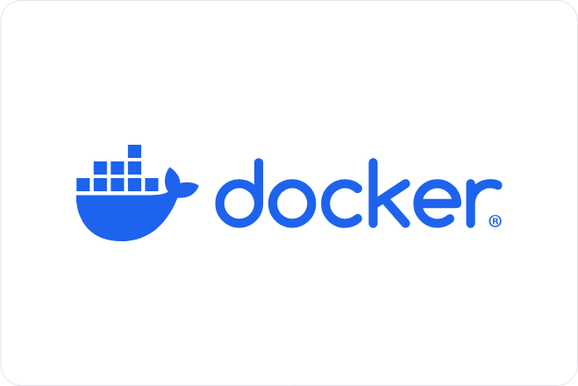

Docker est une plateforme de conteneurisation qui facilite la création, le déploiement et la gestion d'applications dans des conteneurs légers et portables. Elle permet des déploiements cohérents dans différents environnements, accélérant ainsi le déploiement et le redéploiement des projets.

### 

## **4.6 - Git**



Git est un système de contrôle de version décentralisé, utilisé pour suivre les modifications du code source, faciliter le travail collaboratif et gérer les différentes versions d'un projet. Indispensable pour la collaboration en équipe.

# **5 - Outils de développement**

**5.1 - Visual Studio Code**



Visual Studio Code est un éditeur de code source léger, mais puissant développé par Microsoft, supportant de nombreuses extensions et largement utilisé pour le développement web et logiciel. Gratuit et efficace.

**5.2 - Gitlab**



ABECEDAIRE utilise GitLab, un logiciel libre de forge basé sur Git, pour versionner le code de ses projets. GitLab offre une suite complète de fonctionnalités qui facilitent le développement collaboratif et l'amélioration continue du code

# **6 – Déploiement**

**6.1 - Hébergement**

## **6.1.1 - OVH Cloud**



**OVH Cloud** est un fournisseur de services cloud français. Il offre une gamme étendue de solutions d'hébergement et d'infrastructure qui permettent de héberger et de gérer des applications de manière scalable et sécurisée. Il utilise des protocoles comme **SSH (Secure Shell)**, un réseau cryptographique assurant des connexions sécurisées à distance, pour administrer des serveurs, transférer des fichiers de manière sécurisée, et exécuter des commandes sur des machines distantes.

**6.1.2 - AWS**



AWS (Amazon Web Services) est une plateforme de cloud computing proposée par Amazon. Elle offre une vaste gamme de services de calcul, de stockage, de bases de données, de mise en réseau, d'analyse, de machine learning, d'intelligence artificielle et de déploiement d'applications. AWS permet aux entreprises de bénéficier d'une infrastructure informatique évolutive et flexible sans avoir besoin d'investir dans leur propre matériel physique.

**6.1.3 – Digital Ocean**



DigitalOcean est une plateforme de cloud computing qui se concentre principalement sur les développeurs et les petites entreprises. Elle offre des solutions simples et économiques pour le déploiement rapide de serveurs virtuels (appelés "Droplets"), ainsi que des services de stockage, de mise en réseau et de bases de données. DigitalOcean se distingue par son interface conviviale et ses prix transparents, ce qui en fait un choix populaire pour les startups et les développeurs individuels cherchant à héberger leurs applications web et leurs projets rapidement et efficacement.

## **6.2 - Magasins d'applications (Play Store et App Store)**



## 

**Le Play Store de Google et l'App Store d'Apple** sont des plateformes essentielles pour les développeurs d'applications. Ils fournissent une vitrine où les développeurs peuvent publier et distribuer leurs applications à un large public. Ces stores offrent aux développeurs des outils pour gérer leurs listages d'applications, gérer les mises à jour, et analyser les performances grâce à des données telles que le nombre de téléchargements, les critiques des utilisateurs, et les revenus générés. Ils jouent un rôle central dans la monétisation des applications et dans l'interaction directe avec les utilisateurs finaux, ce qui permet aux développeurs de maximiser la portée et l'impact de leurs créations logicielles sur les appareils mobiles.

## **6.3 - Stockage**

**6.3.1 – S3**

Amazon S3 (Simple Storage Service) est un service de stockage d'objets proposé par Amazon Web Services (AWS). Il permet aux entreprises et aux développeurs de stocker et de récupérer des quantités massives de données de manière sécurisée, fiable et évolutive via une interface web simple. S3 est souvent utilisé pour le stockage de données, le backup et la récupération, le partage de fichiers, ainsi que pour l'hébergement de sites web statiques.

## **7. Méthodologie de travail**

# **7.1 - Mode de Transmission du travail à faire**

**7.1.1 - Notion**



**Notion** est une application polyvalente conçue par Notion Labs pour la prise de notes, la gestion de projet et la collaboration. En utilisant la méthode Kanban, Notion permet aux utilisateurs d'organiser leurs tâches de manière visuelle et structurée, en les faisant glisser d'une colonne à l'autre pour refléter leur progression. Cette approche basée sur la méthode Agile, favorise une gestion efficace des projets en permettant à **ABECEDAIRE** d'attribuer des tâches, de suivre leur avancement et de collaborer de manière transparente au sein d'un même environnement.

**7.1.2 – Discord**



Discord est une plateforme de communication en ligne combinant des chats textuels, vocaux et vidéo. Elle permet à ABECEDAIRE une communication instantanée entre ses équipe, la possibilité d'organiser des réunions virtuelles, une intégration avec d'autres outils de productivité, et une structure flexible de canaux pour organiser les discussions par équipe ou projet.

**7.1.3 - Google Meet, Teams, Jitsy**

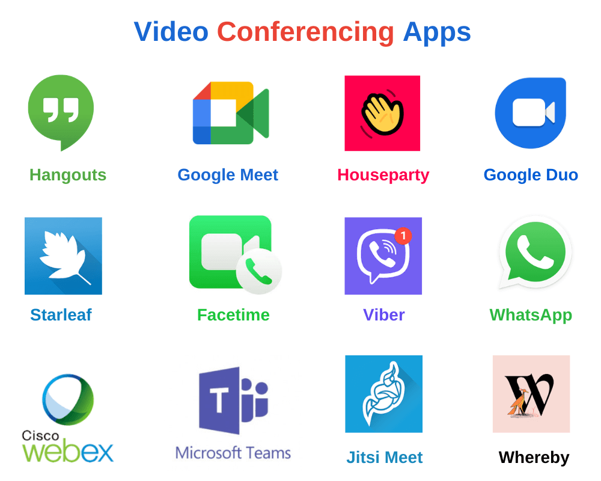

ABECEDAIRE utilise plusieurs outils de visioconférence en s’adaptant aux préférences de leurs clients cela peut être des outils comme : Google Meet, Teams, Jitsy.

# 

# **7.2 -** Outils de gestion de projets utilisés

**7.2.1 - Notion**



Comme expliquer précédemment, Notion étant un outil polyvalent, ABECEDAIRE utilise notion pour le suivi des différentes tâches avec des étiquettes notamment pour définir la priorité des tâches à finir impérativement.

Avec Notion l’entreprise partage avec le client un accès à sa page Notion pour qu'il puisse suivre l'avancer de son projet.

**7.2.2 - Outlook**



Outlook est une application de gestion de messagerie électronique et de calendrier développée par Microsoft, conçue pour faciliter la communication et la coordination au sein des entreprises. Elle permet aux utilisateurs de gérer leurs e-mails de manière efficace, en organisant, triant et répondant aux messages de manière structurée. En outre, Outlook offre des fonctionnalités avancées de calendriers partagés, permettant aux équipes de visualiser et de coordonner les disponibilités, de planifier des réunions et des événements, et d'envoyer des invitations, le tout depuis une interface intégrée. Ces capacités combinées font d'Outlook un outil essentiel pour améliorer la communication interne, la collaboration et la gestion du temps au sein d'ABECEDAIRE.

# **8 - SWOT de l’entreprise :**

Le SWOT (Strengths, Weaknesses, Opportunities, Threats) est une analyse stratégique utilisée par les entreprises pour évaluer leurs forces, faiblesses, opportunités et menaces. Il permet d'identifier les avantages compétitifs internes, les points à améliorer, les possibilités de croissance externe et les risques potentiels, aidant ainsi à élaborer des stratégies adaptées à l'environnement concurrentiel et aux objectifs de l'entreprise.

Voici la matrice SWOT pour l’entreprise ABECEDAIRE :

|  |  |
| --- | --- |
| Force | Faiblesse |
| L'entreprise travaille en équipe avec une bonne cohésion de groupe. Elle fournit également un travaillé de bonne qualité. L’équipe est aussi pédagogue. ABECEDAIRE a aussi une bonne localisation. | L'entreprise ne fait pas de publicité sur internet.  ABECEDAIRE possède une équipe de 3 personnes qui s’occupe du développement ce qui est peu et contraignant. |
| Opportunités | Menace |
| ABECEDAIRE a eu l’opportunité de travailler sur l’armada ce qui leur permet d’avoir une visibilité dans Rouen.  ABECEDAIRE se distingue par sa capacité à intégrer des **intelligences artificielles (IA)** sur des sites web. Cette compétence leur confère un avantage compétitif considérable | ABECEDAIRE est une entreprise spécialisée dans la fourniture de services et de produits aux entreprises de toutes tailles. Comme toute entreprise, elle doit naviguer à travers divers défis qui peuvent impacter sa performance et sa rentabilité. Parmi ces défis, deux se distinguent particulièrement : les petites entreprises et les clients qui ne payent pas à temps. |

# **9 - Description des missions**

**9.1 – Scrapping**

Le web scraping est le processus automatisé de collecte d'informations à partir de sites web. Il implique l'utilisation de programmes ou de scripts pour naviguer sur les pages web, récupérer le contenu et extraire des données spécifiques selon des critères prédéfinis. Ces données peuvent ensuite être stockées dans des formats structurés tels que des fichiers CSV, des bases de données ou des fichiers JSON.

**9.1.1 - Description du projet**

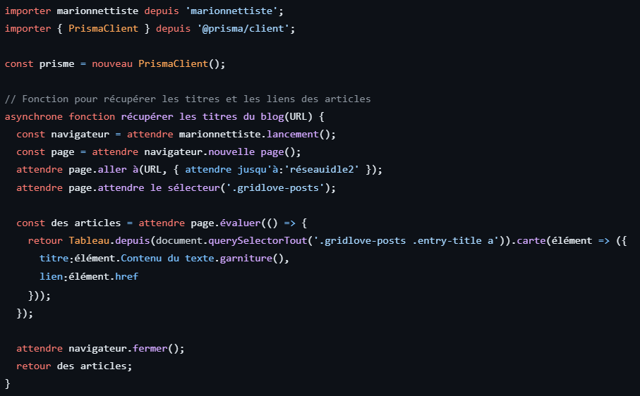J’ai utilisé la librairie Puppeteer (<https://pptr.dev/>) et le langage JavaScript pour récupérer les articles sur le site : <https://www.codeur.com/blog/developpement/intelligence-artificielle/>. Ensuite, j'ai affiché les articles dans un tableau dans la console. Par la suite, on m'a demandé de récupérer l'ID de l’article ainsi que son résumé, et de les ranger dans le tableau.

**9.1.2 – Objectifs**

Le projet de Scrapping permet à ABECEDAIRE d’utiliser ceci sur l’un de leurs projets mais aussi cela ma permis de débuter avec JavaScript et comprendre comment cette technologique fonctionne

**9.1.3 – Environnement technologique**

J’ai utilisé Visual Studio Code comme outil de développement pour réaliser le scraping avec JavaScript. J'ai également consulté YouTube pour me former sur le scraping et utilisé la librairie Puppeteer.

**9.2 – Portfolio**

Un portfolio permet à un développeur de montrer ses compétences et son savoir-faire. Tout développeur doit avoir un portfolio qui résume ses compétences.

**9.2.1 - Description du projet**

j’ai dû réaliser un portfolio en HTML CSS grâce à une maquette Figma. Voici le lien : <https://www.figma.com/design/CEn3NQ2EXueCwFhhx9Kgbv/Portfolio-Mathieu?node-id=0-1&t=YaeIM8IZBGAFwHJ6-1>

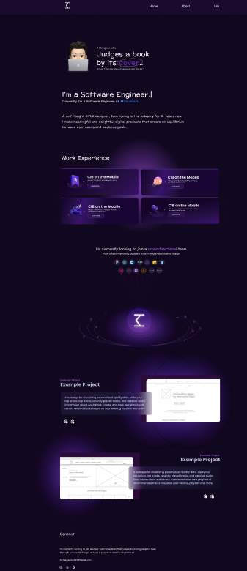

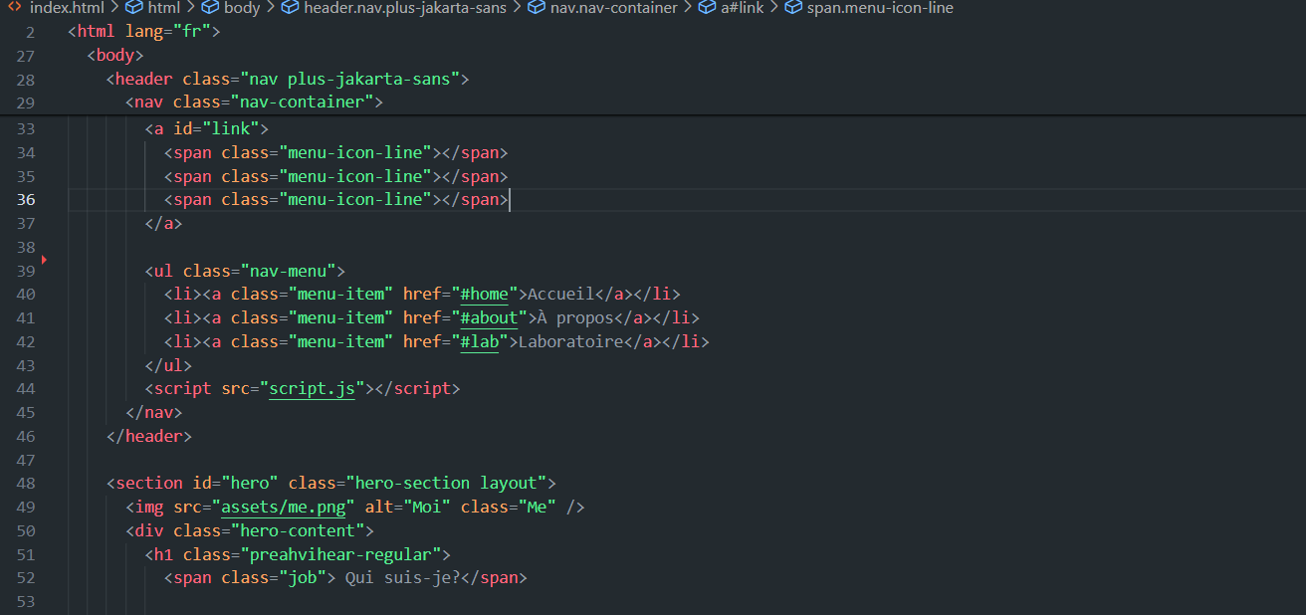

**9.2.2 – Objectifs**

Les objectifs de la réalisation de ce portfolio étaient multiples et se concentraient principalement sur l'apprentissage et la maîtrise de technologies web essentielles. En détail, les objectifs étaient les suivants :

**Apprentissage et utilisation de Flexbox** : La mise en page flexible est une compétence fondamentale pour créer des interfaces modernes et réactives. Flexbox permet de disposer les éléments de manière fluide et efficace, ce qui est crucial pour une conception adaptative.

**Conception responsive** : Un aspect clé du projet était de garantir que le portfolio soit entièrement responsive. Cela signifie qu'il devait être adapté à tous les types d'écrans, qu'il s'agisse de smartphones, de tablettes ou de moniteurs de bureau.

**Respect de la maquette** : Le projet incluait le respect précis d'une maquette, favorisant ainsi l'attention aux détails et l'adaptation des designs en fonction des contraintes techniques.

**9.2.3 – Environnement technologique**

J’ai utilisé Visual studio Code comme outils de développement afin de réaliser ce portfolio, puis j’ai utilisé Figma pour respecter au mieux la maquette et enfin j’ai utilisé netlify pour le deploiement.

Pour voir le code et voir le rendu finale il est disponible sur mon GitHub pour avoir la preuve.

<https://github.com/whiteban/PortfolioHTMLCSS>

**9.3 – Déploiement portfolio**

Le déploiement du portfolio est une étape clé pour finaliser le projet. Cela permet de mettre en ligne ce que l’on a créé et de rendre le portfolio accessible au public, y compris sur les moteurs de recherche comme Google.

**9.3.1 - Description du projet**

Déployer un portfolio responsive sur Netlify représente bien plus qu'une simple mise en ligne de contenu web. Cela marque une étape cruciale dans la présentation professionnelle et la promotion de soi-même en tant que professionnel du développement web ou du design. Voici le résultat terminé :<https://mathieu-monnie.netlify.app/>

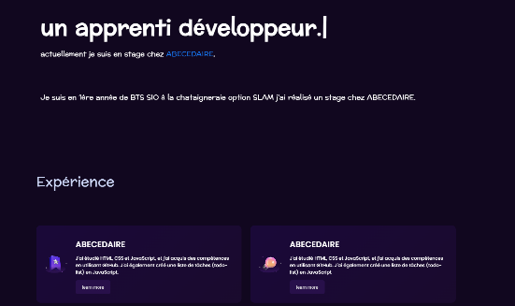

**9.3.2 – Objectifs**

À travers ce déploiement, l’objectif est de créer une présence en ligne professionnelle qui reflète non seulement mes compétences techniques. Un portfolio responsive sur Netlify me permet de démontrer ma capacité à créer des interfaces utilisateur adaptatives, capables de fournir une expérience utilisateur optimale sur différents appareils et tailles d'écrans.

**9.3.3 – Environnement technologique**

L'environnement technologique utilisé est Netlify ainsi que Visual Studio Code, qui m'a permis d'écrire le code.

**9.4 – API NodeJS**

Une API, ou Interface de Programmation Applicative (Application Programming Interface), est un ensemble de règles et de protocoles qui permettent à différents logiciels et systèmes de communiquer entre eux. Elle définit les méthodes standardisées pour l'échange de données et les interactions entre applications.

Une API expose certaines fonctionnalités ou données d'un système de manière structurée et sécurisée, permettant à d'autres applications ou services d'accéder à ces fonctionnalités. Cela simplifie le processus de développement en permettant aux développeurs d'utiliser des services existants plutôt que de reconstruire des fonctionnalités à partir de zéro.

**9.4.1 - Description du projet**

j'ai regardé des vidéos sur les verbes HTTP, les erreurs HTPP, sur les API REST et j’ai écrit mon 1er HelloWorld en Express puis enfin j’ai réalisé un exercice en Express avec PUT DELETE POST GET et j’ai également compris ce qu’il se passe derrière un site. Voici le lien de mon GitHub pour voir le code complet <https://github.com/whiteban/Express>

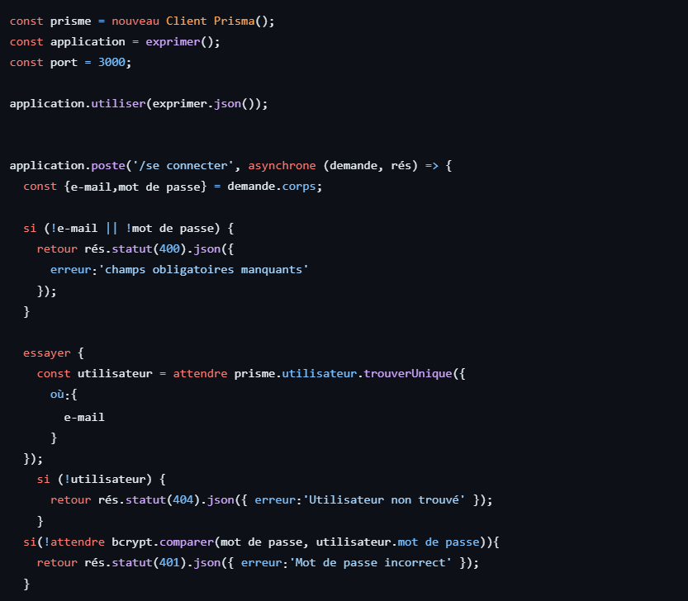

**9.4.2 – Objectifs**

L’objectif ici est de comprendre les verbes HTTP, les erreurs courantes et développer une API REST avec Express vise à maîtriser les fondamentaux pour créer des applications web interactives et robustes.

**9.4.3 – Environnement technologique**

J’ai utilisé Visual studio Code comme outils de développement afin de réaliser les différentes requête ainsi que gérer les erreurs.

**9.5 – Traduction Plausible Analytics**

La plausible analytique se réfère à une méthode d'analyse qui se concentre sur la formulation rigoureuse et la vérification d'hypothèses ou de propositions basées sur des faits et des observations concrètes. Cette approche utilise la logique et le raisonnement pour évaluer la crédibilité et la cohérence des conclusions, en s'appuyant sur des données factuelles plutôt que sur des suppositions non vérifiées. Elle vise à produire des analyses et des prévisions fondées sur des bases solides, tout en restant ouverte à la validation par des moyens empiriques lorsque cela est possible.

**9.5.1 - Description du projet**

J'ai traduit un site internet d'anglais en français pour les clients d'ABECEDAIRE. Cela permet aux utilisateurs francophones de naviguer et d'interagir avec l'application sans barrière linguistique, améliorant ainsi leur expérience utilisateur et leur compréhension des données présentées. Cette initiative renforce également la relation client en répondant aux besoins du marché francophone. Pour des raisons de confidentialité, je ne peux pas fournir de preuves car le site contient des données des différents clients. Pour plus d'informations, vous pouvez contacter mon tuteur.

**9.5.2 – Objectifs**

L’objectif de la traduction de ce site permet au client de l’entreprise de comprendre l’application et permet ainsi a des personnes qui ne comprennent pas l’anglais d’utiliser le site sans comprendre l’anglais.

**9.5.3 – Environnement technologique**

J’ai utilisé Visual studio Code comme outils de développement afin de traduire l’anglais au français.

**9.6 – Maquette Figma**

Figma est une application qui est beaucoup utilisé pour créer des maquettes.

**9.6.1 - Description du projet**

Pour ma dernière tâche mon tuteur ma demandé de choisir un projet j’ai choisi un site de recette de cuisine que je vais devoir développé dans les mois à venir.

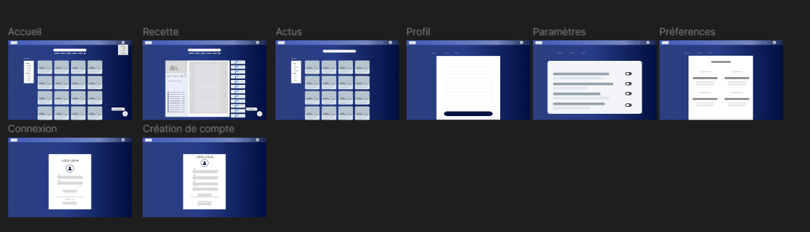

**9.6.2 – Objectifs**

L’objectif est de découvrir toute les différentes parties du développement d’un site cela commence par la rédaction d’un cahier des charges de choisir la technologie adaptée et de designer des maquettes qui représente le résultat du projet final.

**9.6.3 – Environnement technologique**

J’ai utilisé Figma pour la partie maquette et pour la partie gestion de projet et rédaction du cahier des charges j’ai utilisé Notion.

# 

# **10 - Remerciement**

Je souhaite exprimer ma profonde gratitude envers La Châtaigneraie pour leur accompagnement précieux lors de ma recherche de stage, notamment à Robin Szylobryt, mon professeur référent, pour son suivi attentif tout au long de mon stage et ses conseils réguliers lors de la rédaction de mon rapport. Je tiens également à remercier chaleureusement Madame Boursier pour ses conseils avisés lors de la visite en entreprise, ainsi que Madame Baranger pour ses précieux enseignements tout au long de ma première année de formation en BTS SIO option SLAM.

Je souhaite maintenant adresser mes sincères remerciements à ABECEDAIRE et à son président, Gunther Bunel, pour m'avoir accueilli au sein de leur entreprise pour mon stage de fin d'année. Je suis reconnaissant envers toute l'équipe d'ABECEDAIRE, notamment Simon Lecoeur, Théo Dieppois, Thibault Bettencourt, Alexandre Kakal, et particulièrement à Grégory Leblond, mon tuteur de stage, pour leur soutien, leurs conseils précieux et leur bienveillance tout au long de cette expérience enrichissante.

# **11 - Conclusion**

Pendant ce mois de stage, j'ai découvert en profondeur le métier de développeur web. J'ai mis en pratique les compétences acquises pendant ma formation tout en développant de nouvelles. Ce stage a confirmé mon intérêt pour ce domaine et m'a donné l'envie de continuer dans cette voie.

Signature :

Le 25 juin 2024

